Noemí López Jurado
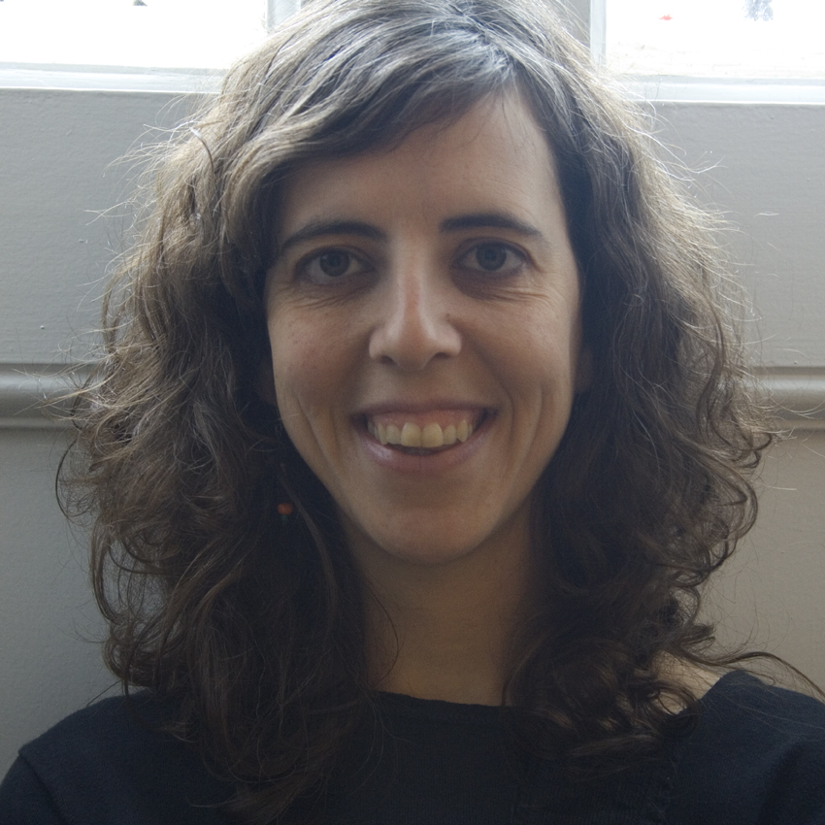

27 d´Octubre de 1975
Tfno: 637 06 06 06 / 93 192 47 44
imagenoe@gmail.com

Competències

Comunicació escrita i oral / Organització i planificació / Innovació i creativitat / Responsabilitat / Dinamisme i constància / Orientació al client / Tolerància a la pressió / Xarxes personals / Disposició a l’aprenentatge i polivalència / Treball en equip / Resolució de problemes.

Formació no reglada

2010 Curs de Fotografia General a l’Institut d’Estudis Fotogràfics de Catalunya (IEFC) (3 anys lectius).

2011 Curs d’Escriptura de statements com a pròleg del treball en art, dins del Certamen Sant Andreu Contemporani (8 h).

2009 Participació en el Visionat de portfolis amb Antoine d’Agata.

- Paticipació en exposicions col·lectives:

2010 “10 anys d’Argent: La foto al carrer”, Mostra col·lectiva en el 10è aniversari del Grup
Fotogràfic Argent de Premià de Mar.

2009 “Stripart”, Mostra d’Art Jove Horta-Guinardó.

2008 “FotoFesta”, Jornada Fotográfica. Espaï Golferichs i Francesc Català-Roca.

- Col·laboracions en projectes cinematogràfics:

2010 Ajudant de fotografia en el curmetratge “Capitán Escoria”

http://www.vimeo.com/20786252

Experiència professional

Tasques de docència i atenció al públic (2 anys). Museu de Ciències Naturals, Museu de la Ciència i de la Tècnica de Catalunya (mNACTEC), Ajuntament de Castelldefels (Centre Cal Ganxo) i Barcelona Tecnologia.

- Visites guiades en les exposicions permanents i temporals en els museus.

- Programació i coordinació de les activitats al centre Cal Ganxo i docència en els tallers.

- Redacció del material didàctic associat als tallers i activitats dels museus i del centre d’activitats Cal Ganxo.

- Gestió i planificació del lloguer dels espaïs físics al centre Cal Ganxo.

- Administració i gestió del material associat a les diferents activitats dels museus i del centre d’activitats Cal Ganxo.

- Recepció i atenció dels usuaris.
- Atenció telefònica i personalitzada, donant resposta a qüestions informatives.

- Tasques de docència a l’UPC per Barcelona Tecnologia.

Tasques tècniques i administratives (7 anys). Generalitat de Catalunya (ACA), ECA i Comunitat d’Usuaris de la Cubeta de Sant Andreu de la Barca.

- Redacció de cursos de formació interna a ECA.
- Coordinació del concurs (F.O.R.M) amb l’ARC (Agència de Residus de Catalunya-Generalitat de Catalunya).
- El·laboració d’informes de seguiment per l’Agència de Residus de Catalunya (Generalitat de Catalunya).

- Redacció d’informes tècnics de valoració de la documentació presentada en les sol·licituts d’aprofitament d’aigües, dins de la tramitació per a la seva legalització i; en l’ emissió d’informes de la IIAA. Reunions informatives amb els interessats.
- Actualització de les dades de l’Inventari de punts d’aigua de la Cubeta de Sant Andreu. Contacte amb els interessats i visites als establiments per contrastar informació.

- Depuració de la informació continguda en diversos inventaris i bases de dades. Incorporació de les dades depurades a la BDH (Base de Dades del Departament de Medi Ambient).
- Estudis de caracterització i eficiència per l’empresa TIRME (Empresa Concessionària del Servei de Gestió de Residus Sòlids Urbans de Mallorca).

Formació complementària

-Idiomes
Bilingüe castellà-català (Nivell C de català).
Nivell conversa d´anglès (Nivell mig a l’escola d´idiomes de la UAB).
-Informàtica
Certificat de Nivell mitjà ACTIC (Acreditació de competències en tecnologies de la Informació i la Comunicació).
Programes d’ empresa: Nivell d’usuaria SIEBEL i Data Warehouse.
Xarxes de contacte: Linkedin, Xing, FaceBook, Twitter.

Formació reglada.

1999 Llicenciatura en Geologia (UAB).
1999 C.A.P. (Certificat d’Aptitud Pedagògica) (UAB).

Dades d’interès.

Incorporació inmediata.
www.flickr.com/photos/imagenoe

